Многие стихи Вероники Тушновой были положены на музыку и стали замечательными песнями.
♪ «А знаешь, всё ещё будет»;
♪ «Не отрекаются любя» - М. Минков.
♪ «Сто часов счастья» - Н. Олев, В.
Луговой.
♪ «Вспоминай меня» (стих. «Я прощаюсь с тобой…») - В. Добрынин.
♪ «Миллион лет до нашей эры»;
♪ «И никто не знает» (стих. «Быть хорошим другом обещался…»);
♪ «Бессонница» (стих. «Всех его сил проверка…») - Д. Тухманов.
♪ «Без обещаний жизнь печальней» -
Н. Янощук (песня из кинофильма
«Обучаю игре на гитаре»)

Эти песни вошли в репертуар бардов
♪ «Ну, пожалуйста» - А. Дулов.
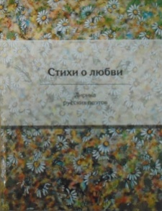
♪ «Что-то мне не дужится» - В.
Берковский.
♪ «Я желаю тебе добра» - Н. Лукина.

В настоящее время в интернете появляются и другие песни на стихи поэтессы.
Изданные сборники стихов
1945 — «Первая книга».
1954 — «Пути-дороги».
1956 — «Дорога на Клухор».
1958 — «Память сердца».
1961 — «Второе дыхание».
1963 — «Лирика».
1969 — «Лирика».
1965 — «Сто часов счастья».

В нашей библиотеке вы можете познакомиться с такими книгами

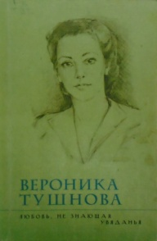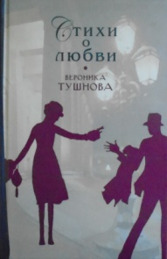

В данном сборнике стихов представлены произведения разных авторов, в том числе Вероники Тушновой.

Составитель: библиограф Долгова С. И.
МБУК «Угранская ЦБС»

«Я живу в постоянном предчувствии чуда»
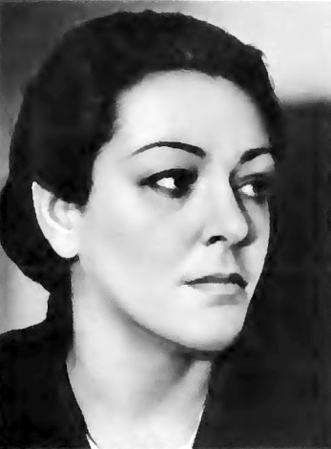
Вероника Михайловна Тушнова
(1911-1965)

Угра
2026
Истории жизни людей, которые являются поэтами по призванию, нередко изобилуют сложными поворотами судьбы. Да и сами поэты с присущей им тонкостью души часто не могут справиться со всеми жизненными обстоятельствами. Но их скорби часто превращаются в стихотворные строчки, которые затрагивают и согревают души людей. Так произошло с поэтессой XX столетия Вероникой Тушновой.

Жизнь этой поэтессы начинается с загадки. Сама Вероника указывала годом своего рождения 1915 год. Эта дата выбита по её желанию на могильной плите. Однако родилась она на самом деле в 1911 году в Казани. Девочка получила хорошее образование, свободно говорила на нескольких языках, серьёзно была увлечена литературой. Но по воле отца поступила в медицинский институт. В 1938 году были опубликованы первые стихи.
В 1941 году, по совету читавшей её стихи Веры Инбер, поступает в Литературный институт им. А. М. Горького. Но учиться там не довелось: с началом Великой Отечественной войны вместе с матерью и маленькой дочкой Наташей эвакуировалась в Казань, где работала палатным врачом нейрохирургического госпиталя для раненых бойцов Красной Армии. Через два года, в феврале 1943 года, возвращается в Москву, работает врачом-ординатором в госпитале, пишет стихи. Удивительно, но тонкое лирическое стихотворение «Не отрекаются, любя…» создано ею именно в эти страшные военные годы.
В 1944 году в «Новом мире» публикуется её стихотворение «Хирург», в «Комсомольской правде» печатается цикл «Стихи о дочери», который получает широкий читательский отклик.
Дебютным сборником стихов и поэм стала «Первая книга» (1945), вышедшая в издательстве «Молодая гвардия». После войны к ней пришла литературная слава. И хотя её творчество, по мнению критиков, часто не отвечало требованиям гражданской лирики, тысячи людей в Советском союзе, истосковавшихся по любви, читали её стихи и заучивали их наизусть.
Дважды была замужем, оба брака распались.
Последние годы жизни Вероника была влюблена в поэта Александра Яшина, что оказало сильное влияние на её лирику. По свидетельствам, первые читатели этих стихов не могли избавиться от ощущения, что у них на ладони лежит «пульсирующее и окровавленное сердце, нежное, трепещет в руке и своим теплом пытается согреть ладони».
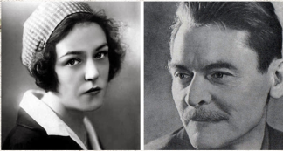
Яшин не оставил семью (у него было четверо детей). Умирала Вероника не только от болезни, но и от тоски по любимому человеку, который после мучительных колебаний решился выпустить грешное счастье из рук.

